Разработчик: Л.В. Фирсова
Курс: Инженерная графика
Тема: Основные линии чертежа

Комментарий:
Задание следует использовать на этапе изучения нового материала, до (или вместо) объяснения назначения основных линий чертежа.

Внимательно изучите текст «Основные линии чертежа». Рассмотрите чертеж детали.
1.
Рассмотрите чертеж детали (рисунок 1).
1.1. Запишите, имеются ли на чертеже детали поверхности, подлежащие термической обработке. Коротко (1-2 предложения) объясните свой ответ.

______________________________________________________________________________________________________________________________________________________________________________________________________________________________________________________________________________________________________________________________
1.2. Обведите фрагмент чертежа, где показан обрыв детали.
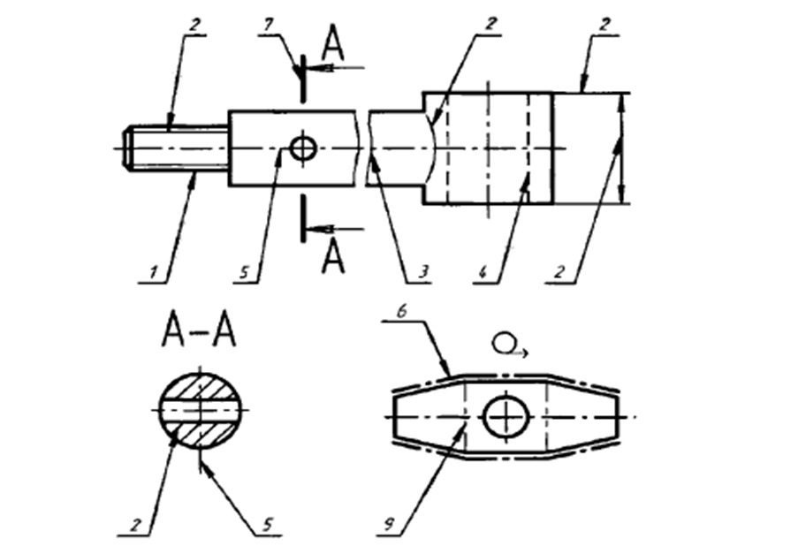
Рисунок 1. Чертеж детали

Основные линии чертежа
При выполнении любого чертежа основными его элементами являются линии. Согласно ГОСТ 2.303-68 для изображения изделий на чертежах применяют линии различных типов в зависимости от их назначения, что способствует более четкому выявлению формы изображаемого изделия.
Основное назначение линий:
- сплошная толстая основная линия применяется для изображения видимого контура предмета, контура вынесенного сечения и разреза.
Толщина этой линии, обозначаемая латинской буквой s, установлена стандартом в пределах от 0,5 до 1,4 мм в зависимости от величины и сложности изображения. Выбранная толщина s линии должна быть одинаковой для всех изображений на данном чертеже.
- сплошная тонкая линия, толщина которой должна находиться в пределах от s/3 до s/2, применяется для изображения размерных и выносных линий, штриховки сечений, линии контура наложенного сечения, полки линий-выносок, линии-выноски, линий ограничения выносных элементов на видах, разрезах, сечениях.
- штриховая линия применяется для изображения линий невидимого контура.
Штриховая линия состоит из штрихов (черточек) одинаковой длины. Их длина установлена стандартом в пределах от 2 до 8 мм (для ученических чертежей рекомендуется 4 мм). Длина всех штрихов в линии должна быть приблизительно одинаковой. Расстояние между штрихами должно составлять от 1 до 2 мм и быть приблизительно одинаковым в линии. Толщина штрихов зависит от выбранной толщины сплошной толстой основной линии и должна составлять от s/2 до s/3. Это означает, что толщина штриховой линии в 2-3 раза тоньше основной.
Штриховые линии должны начинаться и заканчиваться штрихами.
Неверно называть штриховую линию пунктирной. Раньше ее чертили в виде точек. По-немецки пункт означает точка, отсюда и название пунктирная. Теперь это название не соответствует характеру линии.
- - штрихпунктирная тонкая линия применяется для изображения осевых и центровых линий.
Длина штрихов от 5 до 30 мм, расстояние между ними от 3 до 5 мм (для учебных чертежей длину штрихов рекомендуют 20 мм). Толщину штрихпунктирной линии берут от s/2 до s/3. Штрихи штрихпунктирной линии должны быть одинаковой длины. Штрихпунктирные линии заканчиваются штрихами. Центр окружности во всех случаях определяется пересечением штрихов.
- сплошная волнистая линия применяется для изображения линий обрыва, линий разграничения вида и разреза. Толщина такой линии от S/3 до S/2.
- штрихпунктирная утолщенная линия применяется для изображения линий, обозначающих поверхности, подлежащие термообработке или покрытию.
- разомкнутая линия применяется для обозначения линий сечения. Толщина её выбирается в пределах от S до 11/2S, а длина штрихов от 8 до 20 мм.
- сплошная тонкая с изломами линия применяется для изображения длинных линий обрыва.
- штрихпунктирная с двумя точками тонкая линия применяется для изображения частей изделий в крайних или промежуточных положениях, линий сгиба на развертках. Длина штрихов от 5 до 30 мм, и расстояние между штрихами от 4 до 6 мм. Толщина этой линии такая же, как и уштрихпунктирной тонкой, то есть от S/3 до S/2 мм.
Следует запомнить, что штриховые, штрихпунктирные тонкие и сплошные тонкие линии должны быть в 2 - 3 раза тоньше сплошной толстой основной линии.

Использованные источники: http://www.cad-project.ru/chertej_013.html, http://www.metalurgu.ru/content/view/287/219/

3.
Рассмотрите рисунок 2.
Запишите номер изображения, на котором расположение центровых линий окружностей показановерно. Коротко (1-2 предложения) объясните свой ответ.

______________________________________________________________________________________________________________________________________________________________________________________________________________________________________________________________________________________________________________________________
1 | 2 | 3

Рисунок 2. Образцы изображений окружности

Инструмент проверки

1.1. | Да \ Имеются | 1 балл
 | В объяснении указано, что в чертеже использована \ имеется \ мы видим штрихпунктирная утолщенная линия | 1 балл
 | В объяснении указано, что штрихпунктирная утолщенная линия применяется для обозначения поверхностей, подлежащих термообработке | 1 балл
 | Максимально | 3 балла
1.2. |  | 2 балла
2. | Изображение 1 | 1 балл
 | Штрихпунктирные линии заканчиваются штрихами | 1 балл
 | Центр окружности во всех случаях определяется пересечением штрихов | 1 балл
 | Максимально | 3 балла
Максимальный балл |  | 8 баллов

